**110年8月27日餐點**

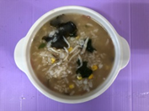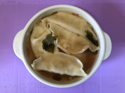

**早餐(銀魚玉米粥) 下午點心(蔬菜湯餃)**

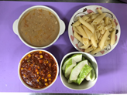

**午餐(義大利麵、南瓜濃湯、水果)**